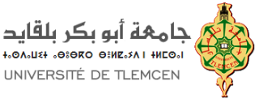 

**الجمهــورية الجــزائرية الديمقـراطية الشــــعبية**

**وزارة التعلـيـم العــــالي و البــحـث العـلـــمي**

**جــامعة أبو بكــر بلـقـا يد– تلمســان**

**République Algérienne Démocratique et Populaire**

**Ministère de l'Enseignement Supérieur et de la Recherche Scientifique**

**Université Abou Bakr Belkaïd de Tlemcen**

**Commission des Œuvres Sociales du Personnel**

**(Enseignants –ATS)**

**Siege : pôle Imama bloc abritant l'U.F.C - entrée du pôle à gauche,**

**Courriel : cosuttlemcencosut@gmail.com**

**Tel Président : 07 71 65 52 86**

**du Dimanche au Mercredi de 10h -12h**

**Page Web  : <https://www.univ-tlemcen.dz/fr/pages/164/uvres-sociales>**

**Facebook : œuvres sociales université Tlemcen**

**[https://www.facebook.com/profile.php?id=100092735893637&mibextid=ZbWKwL](https://www.facebook.com/profile.php?id=100092735893637&mibextid=ZbWKwL" \t "_blank)**